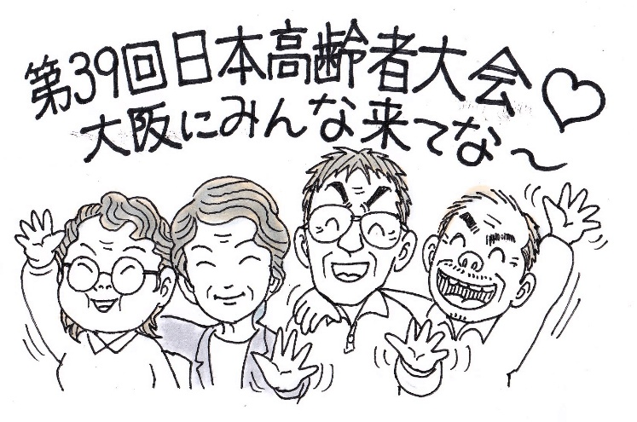
第39回日本高齢者大会ｉｎ大阪
作；金森丸人
(全日本年金者組合大阪・堺北支部)
カット集

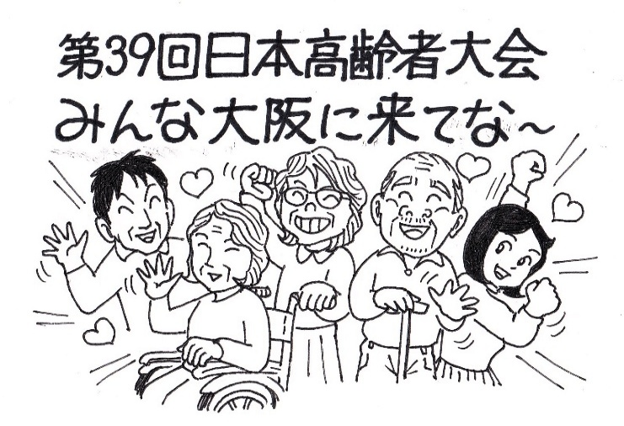
２０２６年11月10日㈫～11日㈬

大会日程・会場
〇日時 ２０２６年11月10日㈫～11日㈬
〇会場 大阪国際会議場
(グランキューブ大阪)：中ノ島

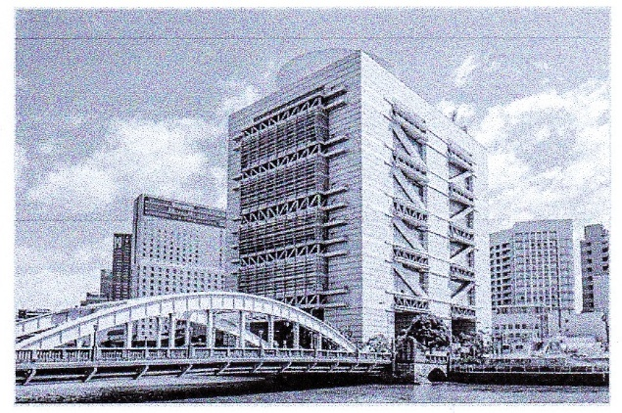
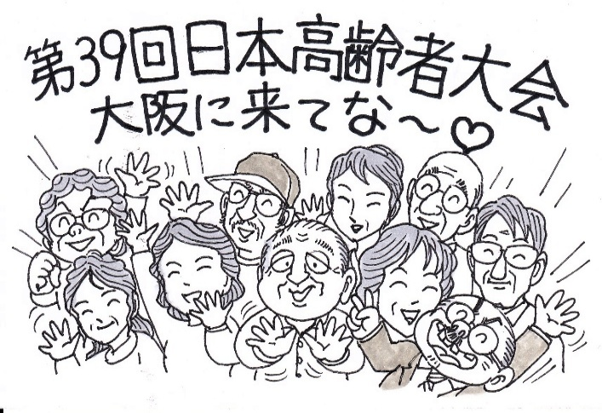
２０２６年11月10日㈫～11日㈬

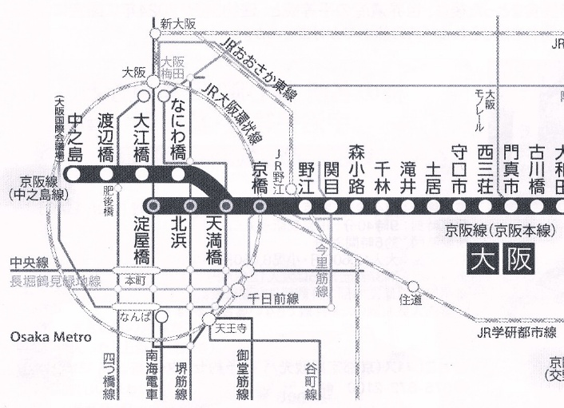
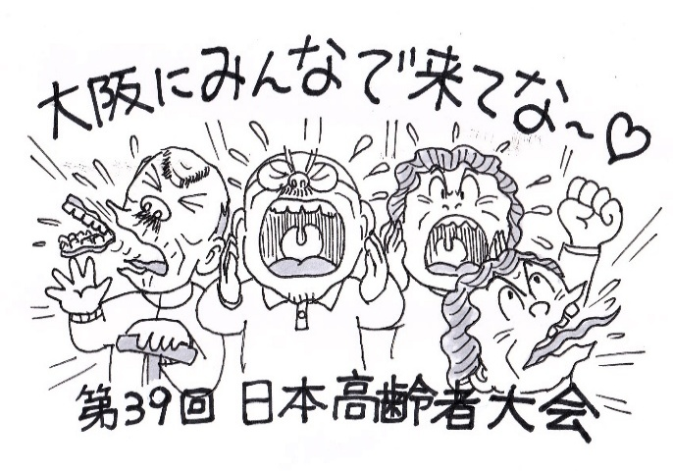
２０２６年11月10日㈫～11日㈬

２０２６年11月10日㈫～11日㈬

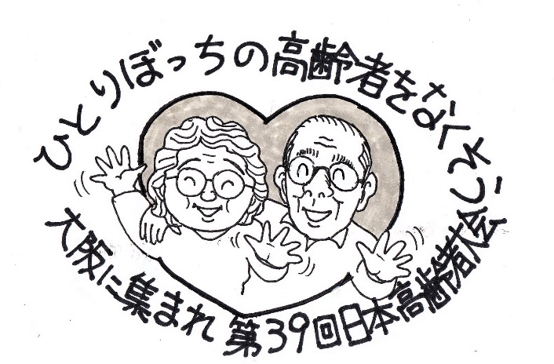
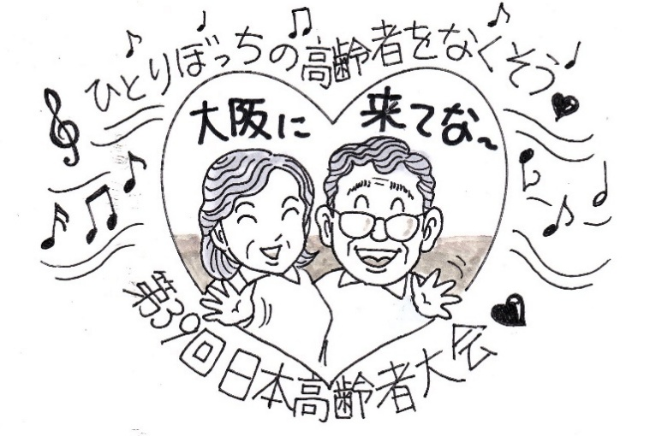

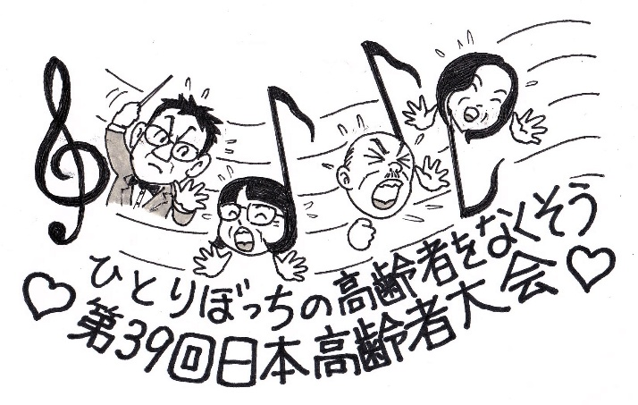
２０２６年11月10日㈫～11日㈬

２０２６年11月10日㈫～11日㈬

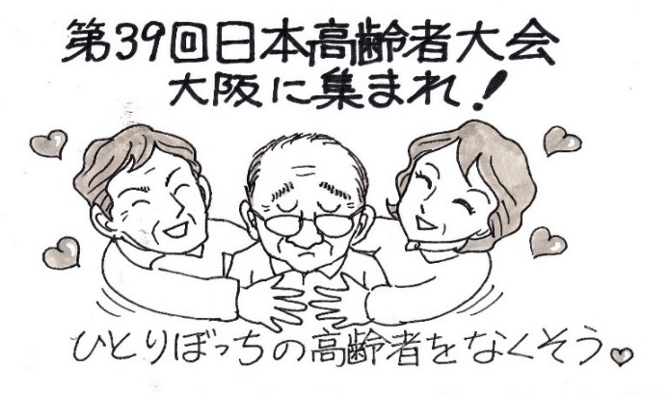

２０２６年11月10日㈫～11日㈬

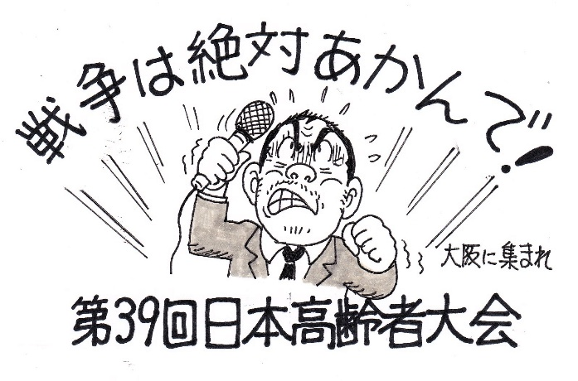
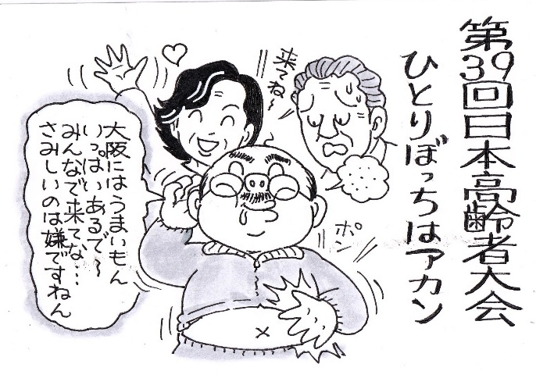
２０２６年11月10日㈫～11日㈬

２０２６年11月10日㈫～11日㈬

２０２６年11月10日㈫～11日㈬

２０２６年11月10日㈫～11日㈬

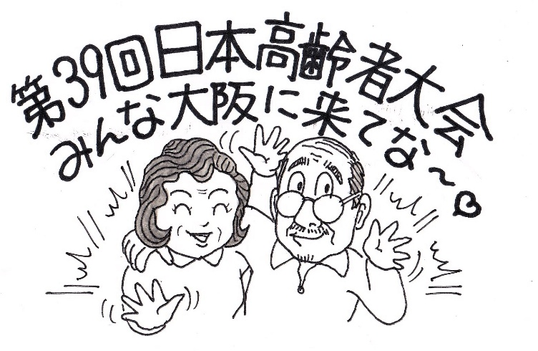
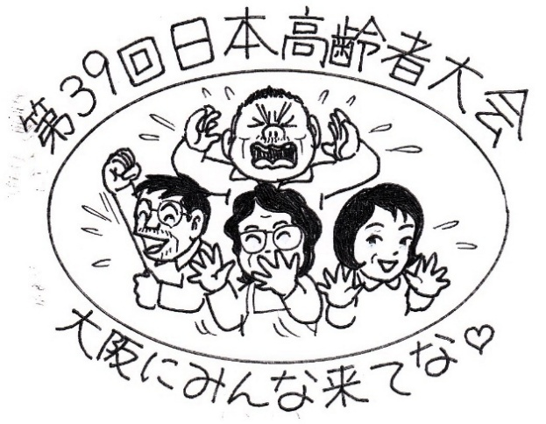
２０２６年11月10日㈫～11日㈬

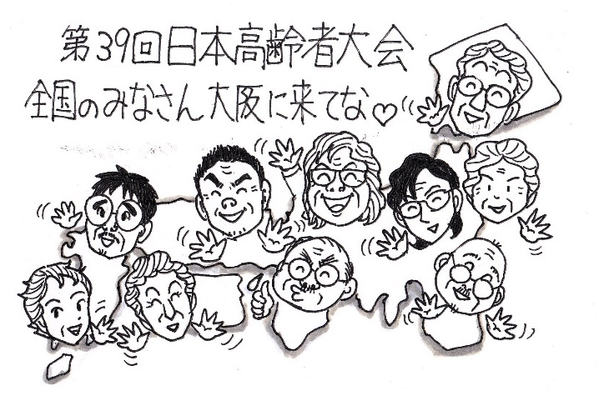
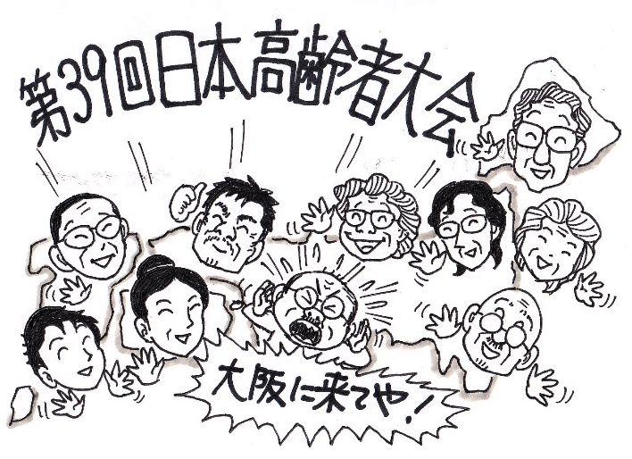

２０２６年11月10日㈫～11日㈬

２０２６年11月10日㈫～11日㈬

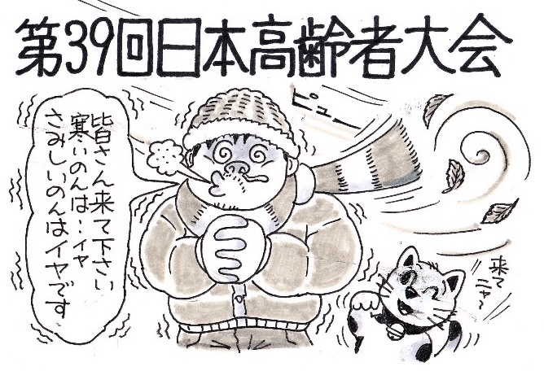
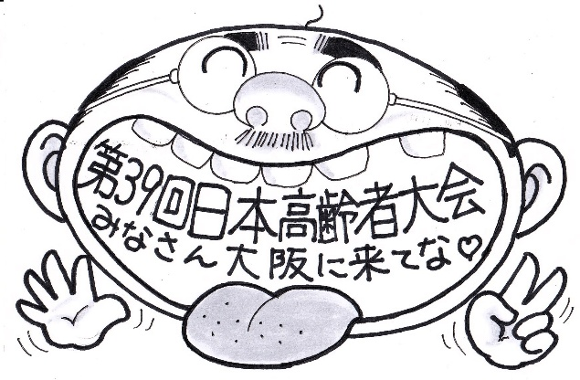

２０２６年11月10日㈫～11日㈬

２０２６年11月10日㈫～11日㈬

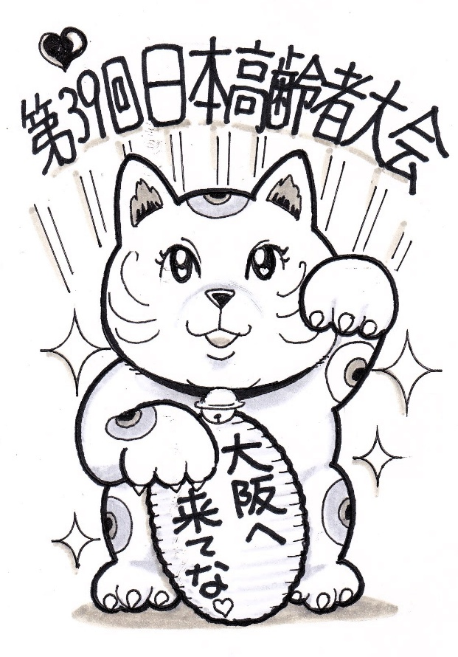
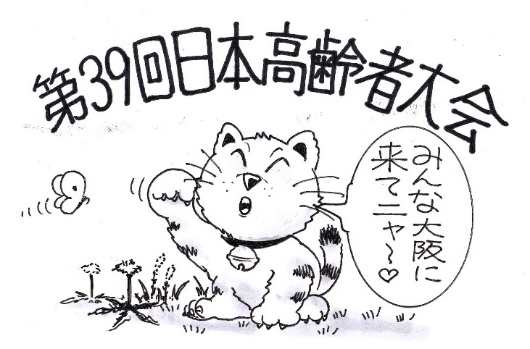
２０２６年11月10日㈫～11日㈬

２０２６年11月10日㈫～11日㈬

